**Sơ đồ phân rã Usecase Quản lý hóa đơn xuất**

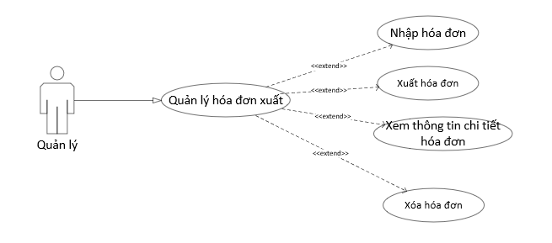

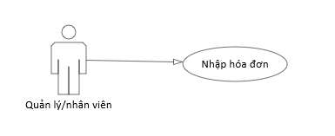

|  |  |
| --- | --- |
| Tên Usecase | Nhập hóa đơn |
| Tác nhân | Nhân viên/Quản lý |
| Tóm tắt | Usecase này bắt đầu khi khách hàng đến thanh toán. |
| Dòng sự kiện chính | 1. Nhân viên nhập thông tin hóa đơn 2. Hệ thống kiểm tra thông tin nhập vào có hợp lệ hay không. 2.1. Nếu hợp lệ: Thông tin được lưu vào CSDL. 2.2. Nếu không hợp lệ: Thông báo chỗ chưa hợp lệ và quay trở lại màn hình nhập hóa đơn. |
| Dòng sự kiện phụ | Không có |
| Tiền điều kiện | Phải đăng nhập vào hệ thống |
| Hậu điều kiện | Thông tin hóa đơn sẽ được lưu vào hệ thống |

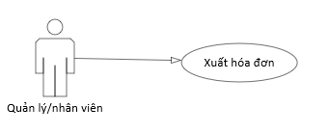

|  |  |
| --- | --- |
| Tên Usecase | Xuất hóa đơn |
| Tác nhân | Nhân viên/Quản lý |
| Tóm tắt | Usecase này bắt đầu khi nhân viên muốn xuất hóa đơn cho khách hàng |
| Dòng sự kiên chính | 1. Chọn hóa đơn cần xuất 2. Nhấn vào xuất hóa đơn 2.1. Nếu hợp lệ: Hóa đơn xuất ra và thông báo đã xuất    1. Nếu không hợp lệ: Thông báo lỗi và trở lại màn hình xuất hóa đơn. |
| Dòng sự kiện phụ | Không có. |
| Tiền điều kiện | Phải đăng nhập vào hệ thống |
| Hậu điều kiện | Không có |

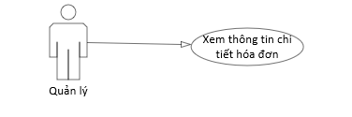

|  |  |
| --- | --- |
| Tên Usecase | Xem thông tin hóa đơn |
| Tác nhân | Quản lý |
| Tóm tắt | Usecase này bắt đầu khi quản lý muốn xem thông tin hóa đơn |
| Dòng sự kiên chính | 1. Quản lý chọn vào hóa đơn cần xem thông tin 2. Hệ thống hiển thị thông tin hóa đơn cần xem |
| Dòng sự kiện phụ | Không có. |
| Tiền điều kiện | Phải đăng nhập vào hệ thống với quyền quản lý. |
| Hậu điều kiện | Không có |

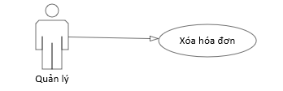

|  |  |
| --- | --- |
| Tên Usecase | Xóa hóa đơn |
| Tác nhân | Quản lý |
| Tóm tắt | Usecase này bắt đầu khi quản lý muốn xóa hóa đơn |
| Dòng sự kiên chính | 1. Chọn vào hóa đơn cần xóa. 2. Màn hình hiện lên thông báo xác nhận xóa.   2.1. Nếu nhấn xác nhận hóa đơn sẽ được xóa.  2.2. Nếu nhấn quay lại thì sẽ trở lại màn hình chính |
| Dòng sự kiện phụ | Không có. |
| Tiền điều kiện | Phải đăng nhập vào hệ thống với quyền quản lý. |
| Hậu điều kiện | Không có |